常州市科学技术协会  常州市教育局 | 文件

常科协〔2021〕66号

关于举办2021年常州市中小学生
“金钥匙”科技竞赛的通知

各辖市（区）科协、教育局，经开区社会事业局，局属各学校，相关民办学校：
根据《省教育厅办公室关于公布2021-2022学年中小学生竞赛活动项目的通知》（苏教办基函〔2021〕60号）文件精神和《关于举办第三十三届江苏省中小学生金钥匙科技竞赛的通知》（苏科赛委苏科赛委〔2021〕6号）要求，决定在我市继续开展“金钥匙”科技竞赛活动，现就做好2021年全市中小学生“金钥匙”科技竞赛活动有关事项通知如下：
一、参赛对象
小学中年级至高中的在校学生。
二、组织发动
1. 纸质竞赛的组织工作按原有渠道进行，参赛人数由各地工作站和省直工作站统计汇总后，上报省组委会办公室；网络竞赛由各地工作站积极组织发动，学生通过手机和电脑端参赛。两种比赛形式选手均可参与。
2. 纸质竞赛报名截止日期为10月30日，请各学校按时上报参赛人数，并填写《2021年“金钥匙”科技竞赛初赛报名汇总表》（见附件1）。金坛、溧阳、武进、经开区辖区内学校报名工作由各辖市（区）竞赛工作站负责；新北、天宁、钟楼区各学校报名工作由各区教育局负责组织和汇总。各地名单汇总后报常州市“金钥匙”竞赛工作站（地点：常州市青少年活动中心4号楼4110室，联系人：杨榴勤 联系电话：86617295 邮编：213003 Email：541721450@qq.com）。局属学校报名汇总表直接交市竞赛工作站。
3. 网络竞赛时间为9月25日～11月30日，由学生在网络端自行参赛。
三、个人竞赛
按小学、初中和高中分组进行，设初赛和决赛两轮比赛。
1. 个人初赛
参赛方式一：原有纸质竞赛方式不变。初赛试卷将于11月开始分批下发，11月30日前完成考试，各校自行完成。
参赛方式二：网络竞赛。选手通过网络平台参与比赛，每位选手有两次答题机会，取最好成绩排名。选手可以同时参加青少年科学素质评价活动，合格者可获得由承办单位颁发的证书。
2. 个人决赛
参加决赛的选手从初赛成绩（纸质竞赛、网络竞赛）优秀者中选拔。参加纸质竞赛的按初赛人数的2%上报（决赛报名表见附件2），报名截止日期12月5号；网络竞赛各地区入围决赛名单将由省金钥匙科技竞赛组委会于12月初下发至各地工作站并通知相关选手参加决赛。
决赛时间为12月18日9：00～10：00（小学60分钟），9：00～10：30（初中90分钟），9：00～10：30（高中90分钟）。请各地工作站严格按照规定时间安排竞赛。
初赛（纸质竞赛）、决赛参考答案分别于12月1日和12月18日在网站（www.scol.org.cn）、科学少年社APP上公布。
四、团体比赛
1. 由各设区市推荐，以学校为单位参赛，每校代表队由3名学生组成。分小学、初中、高中三个组别。原则上各设区市总推荐数不超过9支代表队，举办市级团体赛的地区可额外增加3支代表队参赛。
2. 赛题以科学素养题、动手题为主，比赛定于2022年4月进行，具体时间及地点另行通知。
五、奖项设置
1. 设个人特等奖、一等奖、二等奖若干，依据个人决赛成绩评出。
2. 设团体小学组、初中组、高中组特等奖、一等奖、二等奖若干，由团体赛成绩评出。
3. 设青少年科技教育优秀校长奖、优秀科技辅导员奖、先进个人奖、青少年科技教育先进单位。
六、组织保障
1. 加强竞赛的科学性、公正性和系统性，严肃竞赛纪律，确保竞赛公开、公平、公正、有序开展。
2. 严格按照属地疫情防控要求，组织参与竞赛活动的学校，科学研判疫情防控风险，制定严格的疫情防控方案和突发事件的应急预案，审慎有序推进竞赛组织工作。
七、网络平台
官网：www.scol.org.cn（科学传播在线）
科学少年社App：扫描下方二维码，选择使用浏览器打开链接下载，或在“App Store”及各类“应用市场”中搜索“科学少年社”安装。
科学少年社公众号：扫描下方二维码，关注即可。
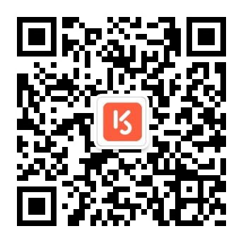
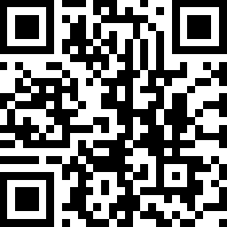

APP下载 微信公众号
附件：1. 2021年“金钥匙”科技竞赛初赛报名汇总表
2. 2021年“金钥匙”科技竞赛决赛报名表

常州市科学技术协会 常 州 市 教 育 局
2021年9月27日
附件1

2021年“金钥匙”科技竞赛初赛报名汇总表

学校（地区）：
类 别 | 人 数 | 订读本份数（10元/本）
小学中年级
小学高年级
初 中
高 中

附件2

2021年“金钥匙”科技竞赛决赛报名表

学校（地区）： 类别：
姓 名 | 性 别 | 班 级
注：按参加小学中年级、小学高年级、初中、高中四个竞赛类别分别填报

常州市科学技术协会 2021年9月27日印发

